第1课中华文明的起源与早期国家

课标要求：

1.通过了解石器时代中国境内有代表的文化遗存，认识它们与中华文明起源及私有制、阶级和国家产生的关系。

2.通过甲骨文、青铜铭文及其他文献记载，了解私有制、阶级和早期国家的起源特征。

3.知道人类由食物的采集者向食物的生产者演进的过程及意义；知道中国古代食物的生产及其对社会生活的影响；

4.了解劳动在社会生产中的作用，以及历史上劳动工具的变化。

授课过程：

1. 石器时代的古人类和文化遗存
2. 新旧石器时代的定义：

石器时代，是考古学家假定的一个时间区段，为考古学上的术语。石器时代分为旧石器时代、中石器时代与新石器时代。考古学对早期人类历史分期的第一个时代，即从出现人类到青铜器的出现，大约始于距今二三百万年，止于距今5000至2000年左右。石器时代只是个时间区段概念，石器时代并不代表那个时候的人类只会使用石器。

与旧石器时代相比，我国新石器时代在生产工具和食物来源方面有哪些进步？

【提示】　生产工具：不再使用打制石器，而是使用打磨结合的方式制作的石器；食物来源：不再以渔猎和采集为主，而是以栽培植物和畜养动物为主。

旧石器时代：以打制方法制作石器的时代；文化遗存：北京人、元谋人

新石器时代：以打磨方法制作石器的时代。

|  |  |  |  |  |  |  |
| --- | --- | --- | --- | --- | --- | --- |
| 历史阶段 | 文化遗存 | 时间 | 地域 | 文明表现 | 社会形态 | 社会特征 |
| 新石器  时代  早期 | 仰韶文化 | 距今约7000—5000年 | 黄河中上游 | ①彩绘陶器  ②以粟为主要栽培作物 | 母系氏族社会 | 生产力水平低；  共同劳动成果共享尚未贫富分化 |
| 大汶口文化 | 距今6500—4500年 | 黄河下游 | 养猪较普遍 |
| 河姆渡文化 | 距今7000-5000年 | 长江流域 | 种植水稻；修建村落 掌握养蚕缫丝技术 |
| 新石器  时代  晚期 | 龙山文化 | 距今约5000—4000年 | 黄河流域 | 黑陶（蛋壳陶） | 父系氏族社会 | 贫富分化  私有制；  阶级分化；  部落联盟  向国家过渡 |
| 红山文化 | 距今约五六千年 | 辽河流域 | 精美玉器  大规模祭坛神庙 |
| 良渚文化 | 距今约5000年—4000年 | 长江下游 |

材料： 过去有人认为，与黄河流域相比，长江流域对中国文明的发展影响不大，然而近年来大量的发现说明并非如此。约五千年前的良渚文化分布于浙江北部和江苏南部，以环太湖地区为主。该文化于1936年首次在杭州附近的余杭县良渚镇发现。到目前为止，已经发现了200多处良渚遗址，遗址中的大部分小墓没有随葬品，大型墓葬则往往随葬数百件玉器和陶器。在以余杭莫角山为中心的遗址群片区内，相继发现良渚文化的高等级贵族墓地、良渚古城的夯土城墙、祭坛以及手工业生产中心。2009年以后，在这片区域清理出稻田遗迹，发现大量碳化稻米，并探明良渚古城外围上游的11条水坝，与先期发现的长堤遗址共同构成了良渚古城的治水体系。良渚文化的考古学研究对探索中华文明起源具有重要的学术价值。

——摘编自刘莉等《中国考古学：旧石器时代晚期到早期青铜时代》

【思考】

（1）据材料概括良渚文化的特点。

（2）据材料并结合所学知识，说明良渚文化的发现在考古学上的价值。

【提示】

（1）分布于长江流域，中心地区在钱塘江流域和太湖流域；体现严格的社会等级；规模大，数量多；内涵丰富；影响深远

（2）良渚文化是人类早期文化遗址之一，它的发现对探索中华文明起源具有重要的学术价值，改变了对中华文明的原有认识；为研究我国古代原始社会后期的农业、手工业、城市建筑以及社会状况等提供了重要史料

2.原始社会组织的三个阶段：原始人群、母系氏族社会和父系氏族社会。

3.生产力、私有制、阶级和国家产生的关系：

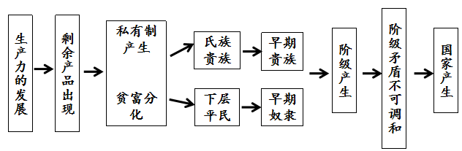

二、从部落到国家

【拓展】部落：指原始社会民众由若干血缘相近的宗族、氏族结合而成的集体，形成与新时期时代的中晚期。部落有较明确的地域、名称、方言、宗教信仰和习俗，有以氏族酋长和军事首领组成的部落会议，部分部落还设最高首领。

1. 三皇五帝时代：

关于三皇五帝说法不一，较常见的一种说法是：

三皇：燧人氏、伏羲氏、神农氏。

五帝：黄帝、颛顼、帝喾、帝尧、帝舜。

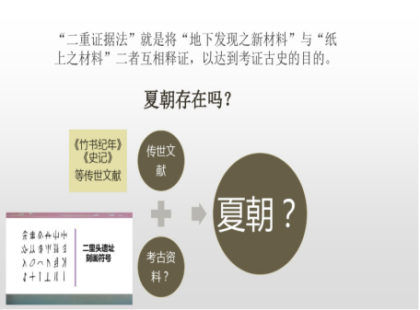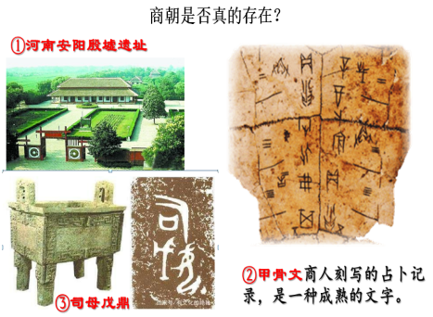

追溯文明起源方法

（1）传说时代：以考古研究为主，辅之以必要的历史传说。（古史传说大都为后人追述，不是直接史料）

（2）信史时代：以传世文献为主，辅之以必要的考古研究（二重证据法）

（1）夏朝的建立（约BC2070年-BC1600年）

①背景：禹治水有功，接受舜的禅让，成为部落联盟首领。

②概况：约公元前2070年，禹建立了我国最早的奴隶制国家夏朝。考古学家在河南偃师发现的二里头遗址，很有可能是夏文化。

传说大禹在会稽山召集各部落首领，防风部落酋长迟到,被大禹处死，这说明大禹时期已经形成凌驾于其他部落之上的“公共权力”。

材料1 益（禹晚年培养的接班人）让帝禹之子启。 ——《史记·夏本纪》

材料2 启与支党攻益，而夺之天下，是禹名传天下于益，其实令启自取之。 ——《战国策· 燕策一》

材料3 大道之行也，天下为公。选贤与能，讲信修睦。故人不独亲其亲，不独子其子。 ——《礼记·礼运》

材料4 天下为家，各亲其亲，各子其子。 ——《史记·夏本记》

【思考】：夏朝建立后，社会发生了什么变化？

【提示】： 禹死后，启继位，世袭制代替了禅让制，“公天下”变成了“家天下”， 权力传承：传贤→传子； 社会转型：原始公有制 → 奴隶私有制

（2）夏朝的国家管理

夏王是最高统治者。

中央机构：设有主管行政、军事、司法和宗教的机构与职官。

地方官理：聚族而居，夏王直接统治夏后氏部落，其他部族实行间接统治。

禹授益而以启人为吏，及老而以启为不足任天下，传之益也。启与友党攻益而夺之天下。是禹名传天下于益也，其实令启自取之。——《战国策•燕策》

益干启位，启杀之。——《竹书纪年》

【思考】：关于启的继位，为什么会出现上述不同的说法？

【提示】：1.历史记载的复杂性和多样性；

2.历史是真实的，但由于客观或者主观因素的影响，对同一历史时间会有不同的历史认识；

3.从公天下的禅让制到甲天下的世袭制的转变过程并不是一帆风顺的。

三、商和西周

1.商朝（约BC1600年-BC1046年）

（1）商朝的建立

约公元前1600年，商部落首领汤推翻了夏朝，建立商朝。商都多次迁移，盘庚迁殷（今河南安阳）后，国都才稳定下来，因此商朝又被后世称为“殷”或“殷商”。

商朝的政治势力与文化影响东到大海，西及陇山，南跨江汉，北至燕山。

（2）商朝的政治

①中央官僚制度：

商王是最高统治者，商王之下设有尹及各类事务官

②地方行政制度：内外服制

内服指商王直接控制的王畿地区，外服指商王间接控制的方国和部落。松散联盟、集权程度不高。

材料1“国之大事，在祀与戎。” ——《左传》

材料二“有夏多罪，天命殛之……予畏上帝，不敢不征，……尔尚辅余一人，致天之罚。” ——《尚书·盘庚》

材料3 “殷道衰，诸侯或不至。殷复兴，诸侯归之。” ——《史记》

【思考】：上述史料反映商朝的政治制度有哪些特点？

【提示】：神权色彩浓厚；神权与王权结合；商王对外服的控制力有限。

2.西周（约BC1046年-BC771年）

（1）西周的建立

①背景：商朝晚期，社会矛盾尖锐，商纣王生活腐朽，炮烙之刑残害臣民，引起公愤。

②概况：公元前1046年，周武王伐商，双方在牧野展开激战，商军倒戈，商朝灭亡，建立周朝，定都镐京（今陕西西安西），史称西周。

（2）西周的统治

①分封制

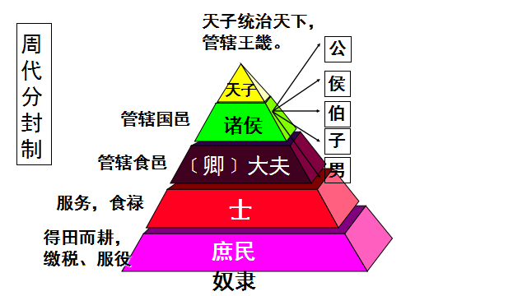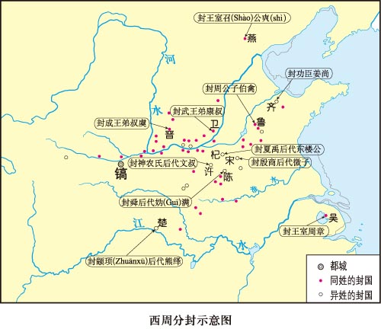

◆含义：周王将王畿直接控制的镐京之外的广大地区，封授给王族子弟、功臣和前朝贵族，在地方建立世袭的诸侯国。诸侯在国内也将土地和人民分封给卿大夫，卿大夫再分给士。

◆目的：“封建亲戚，以藩屏周”

材料1：从夏后氏比较笼统的霸权，经过商人同心圆布局的统治机制，最后到西周的封建网络，这三个阶段的发展促使“中原”成为中央政权的基地，而又以同心圆的方式扩散其势力于各处。 ——许倬云《说中国》

材料2：西周分封，诚然有其巧妙之处，却也有先天带来的弊病，分封越多，宗周越弱；时间越久，亲情越疏...终究因为天灾人祸，内忧外患，纷至沓来，宗周灭亡，王纲解组，那一个庞大的网络，一旦崩散。 ——许倬云《我者与他者》

思考：阅读两段材料，归纳分封制的作用

【提示】：有利：确立了天子天下共主地位；开发了边远地区，扩大了统治范围，国家政权逐渐由松散趋向严密；有利于形成天下一家的文化心理认同

不利：诸侯国具有相当大的独立性，西周后期王室衰微，形成了强大的地方割据力量。

②宗法制

◆含义：以父系血缘的亲疏来维系政治等级、巩固国家统治的制度。

◆原则：嫡长子继承制

◆作用：宗法制与分封制相互补充，解决了统治阶级内部在权力和财产分配方面的矛盾，保证贵族的特权地位，维护了统治秩序。

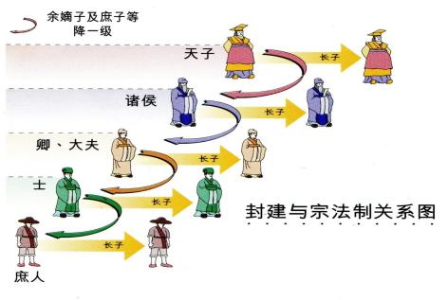

1. 商周时期的社会经济

（1）地位：商和西周是我国奴隶制社会经济发展并走向繁荣的时期

（2）农业：生产工具：木石骨蚌等材质为主，青铜农具极少

生产方式：集体劳动

土地制度：井田制是一种土地国有制，土地不能随意买卖。井田即方块田，整治规则，有沟渠灌溉。

（3）手工业：①青铜铸造业，青铜文化

②我国是世界上最早养蚕缫丝的国家，绢帛是商周贵族普遍料

1. 商周时期的文化（青铜时代）

历法： 夏朝历法《夏小正》（是中国现存最早的一部记录农事的历书）

商朝殷历，干支纪日法

文字：商朝甲骨文：占卜记录，成熟的文字

西周金文：铸造在殷商与周朝青铜器

上的铭文，也叫钟鼎文

史书：《尚书》我国现存最古老的史书

《周易》西周时期蕴含朴素辩证法的哲学著作，